Министерство образования и науки Российской Федерации
Федеральное государственное бюджетное образовательное
учреждение высшего профессионального образования
«Пермский национальный исследовательский
политехнический университет»

СОВРЕМЕННЫЕ ТЕХНОЛОГИИ В МАШИНОСТРОЕНИИ

Уважаемые коллеги!

К 60-летию Пермского национального исследовательского политехнического университета Приглашаем Вас, принять участие в Юбилейной, Всероссийской научно-практической конференции «Современные технологии в машиностроении», которая состоится 18 ноября 2013 года в Пермском национальном исследовательском политехническом университете.
Приглашаем магистров, аспирантов, преподавателей, кандидатов, докторов наук и специалистов машиностроительных предприятий.

Организационный комитет конференции:
Председатель: Беленький В. Я., доктор технических наук, профессор (ПНИПУ, Пермь);
Заместитель председателя Сиротенко Л.Д. доктор технических наук, профессор (ПНИПУ, Пермь);
Члены оргкомитета:
Баст Ю., профессор (Горная академия, Фрайберг, Германия);
Симонов Ю.Н. доктор технических наук, профессор (ПНИПУ, Пермь);
Щицын Ю.Д. доктор технических наук, профессор (ПНИПУ, Пермь);
Иванов В.А. доктор технических наук, профессор (ПНИПУ, Пермь);
Ответственный секретарь Муратов К. Р. кандидат технических
наук, (ПНИПУ, Пермь).

Контакты:
Председатель Беленький В. Я., (ПНИПУ, Пермь). Тел./факс: +7 (342) 2-198-023 E-mail: mtf-dekanat@pstu.ru
Заместитель председателя Сиротенко Л.Д. доктор технических наук, профессор (ПНИПУ, Пермь); ). Тел./факс: +7 (342) 2–198–448.
Ответственный секретарь Муратов К. Р. (ПНИПУ, Пермь). Тел. 7 (342) 2-198-165, 8-912-48-069-88. E-mail Karimur_80@mail.ru
Адрес: 614990, г. Пермь, Комсомольский пр., 29, ПНИПУ, корпус А, ауд. 109 «а».

Конференция предполагает работу по следующим направлениям:
- Прогрессивные методы металлообработки
- Применение новых конструкционных материалов
- Инновационные технологии, нанотехнологии, опыт их внедрения
- Качество подготовки специалистов.

Участие в конференции:
- Предусматривается заочное и очное участие.
- Формы очного участия:
1. Личное участие, устный доклад
2. Личное участие без доклада
Иногородним участникам может быть подана заявка на бронирование гостиницы.
При выполнении устного доклада предпочтительным является использование вспомогательного материала (рисунки, графики, схемы и т.д.) в виде презентации выполненной в редакторе Microsoft Offce PowerPoint.

ПУБЛИКАЦИЯ ТРУДОВ.
Статьи аспирантов, преподавателей, кандидатов, докторов наук и специалистов машиностроительных предприятий будут изданы по итогам конференции в номере журнала «Вестник ПНИПУ. Машиностроение, материаловедение», Том 15 №4, 2013 (РИНЦ). Статьи студентов старших курсов войдут в журнал магистров «Master,s Journal» №2, 2013 (РИНЦ). В ПРИЛОЖЕНИИ 2 представлены примеры оформления статей.

Правила для авторов
Объем статьи составляет от 4 до 12 страниц текста
1. Укажите номер УДК в соответствии с классификатором (в левом верхнем углу тезиса, статьи);
2. Название статьи на русском и английском языках;
3. 4. Аннотация статьи, тезиса (от 2 до 6 предложений) на русском и английском языках, кегль 12, межстрочный интервал 1, ключевые слова 5-10 на русском и английском языках;
4. Ф.И.О. автора (ов) на русском и английском языках;
5. место работы (учебы) автора (ов) на русском и английском языках;
Текст должен быть набран в текстовом редакторе Word версии 2003 или 2007 (гарнитура Times New Roman, кегль 14, межстрочный интервал 1, абзацный отступ – 1,25 мм) и сохранен в формате RTF или DOC. Поля страницы – по 2 см с каждого края. Пример оформления статей представлен в приложении 2.
Формулы должны выполняться только во встроенном в Microsoft Word редакторе формул (Math Type 5.0, Equation Editor). Формулы необходимо набирать шрифтом (основной размер символа 14 pt) и нумеровать справа в круглых скобках. Длина формулы вместе с номером не должна превышать 10 см.
Рисунки в форматах JPEG или TIFF и диаграммы, сохраненные в формате MS Excel, представляются в отдельных файлах и в тексте статьи. Все рисунки (иллюстрации) должны быть последовательно пронумерованы, иметь подрисуночные подписи. На рисунки и таблицы в тексте должны быть ссылки.
Цитируемая литература и источники приводятся в конце статьи согласно нумерации ссылок, не по алфавиту (оформляются по ГОСТ Р 7.0.5–2008). Ссылки на литературу даются в тексте в квадратных скобках.

В срок до 18 октября 2013 всем участникам (независимо от формы участия очное/заочное) необходимо отправить по электронной почте на адрес Karimur_80@mail.ru регистрационный лист, приведенный в приложении 1.
Текст статей необходимо предоставить в печатном виде по адресу г. Пермь, ул. Комсомольский проспект, 29, ПНИПУ, корпус А, ауд. 109 «а» и по электронной почте ответственному секретарю Муратову Кариму Равилевичу Karimur_80@mail.ru в срок до 25 октября 2013 года.
Организационные взносы не предусматриваются.
За опубликование рукописей плата не взимается.

Приложение 1

Регистрационный лист (срок предоставления до 25 октября 2013.)

Ф. И. О. (полностью) автора(ов) _________________________
Должность, ученая степень, ученое звание______________
Место работы, учебы________________________________
Электронный адрес почты для переписки, телефон______________
Ф. И. О. докладчика__________________________________
Название тезиса доклада, статьи_______________________
Полный печатный объем тезиса доклада,
статьи (количество страниц)_________
Вид участия : (заочное, очное с докладом,
очное без доклада)______________
секция конференции:_______________________

Приложение 2
пример оформления статьи в журнал «Вестник ПНИПУ. Машиностроение, материаловедение»

УДК 621-189.2-047.58

МАТЕМАТИЧЕСКАЯ МОДЕЛЬ ДОЗАТОРНОЙ СИСТЕМЫ С КУЛАЧКОВЫМ ПРИВОДОМ

MATHEMATICAL MODEL OF DOSING SYSTEM WITH CANSHAFT DRIVE

Ханов А.М., Кобитянский А.Е., Шафранов А.В., Петров Д.А.
A.M. Khanov, A.E. Kobityansky, A.V. Shafranov, D.A. Petrov

Пермский Национальный Исследовательский Политехнический Университет
State National Research Polytechnic University of Perm

Рассмотрена конструкция дозаторной системы с кулачковым приводом. Предложена расчетная схема и математическая модель дозатора с учетом динамической взаимосвязи ее элементов как единой электрогидромеханической системы. Сформулированы задачи анализа и синтеза динамических и геометрических характеристик дозатора.
Ключевые слова: дозаторные системы, дозатор, математическая модель
Construction design of dosing system with camshaft drive was considered. Computation scheme and mathematical model of doser (batching counter) with account of dynamic interrelationship its elements like single hydro-electric system were proposed. Task analysis and synthesis of dynamical and geometrical characteristics of doser were formulated
Keywords: Batching systems, batcher, math model

В структуре дозаторных систем существенную роль играет вид привода исполнительного органа. Наибольшее распространение получили электромеханические и электрогидравлические типы приводов, отличающиеся как конструктивным исполнением, так и характером движения рабочих органов, что сказывается на параметрах производительности, времени срабатывания, точности и значениях выходного давления [1].
Существенное отличие электромеханического привода дозаторов от электрогидравлического, заключается в том, что его конструкция в некоторых случаях позволяет обеспечить плавность работы исполнительного органа и стабильность расхода дозатора. К таким случаям относятся применение кулачкового привода, в котором за счет профиля кулачка формируется заданный закон движения плунжера.
В качестве примера на рис. 1 представлен дозатор с кулачковым приводом.

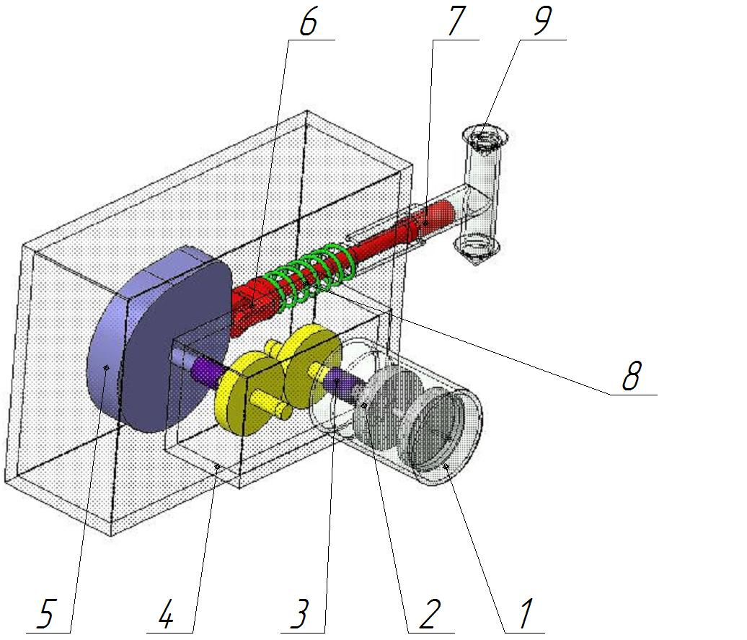
Рис. 1. Схема дозатора с кулачковым приводом
Вращательное движение ротора 2 двигателя 1 через муфту 3 и передаточный механизм 4 (в случае его наличия) передается на кулачок 5. За счет профиля кулачка возвратно-поступательное движение толкателя 6 осуществляется по заданному закону. Плунжер дозатора 7 жестко связан с толкателем. В кулачковом механизме может реализовываться как геометрическое замыкание, так силовое замыкание с помощью пружины 8.
Во время прямого хода плунжера 7 в рабочей камере содержащей дозируемый материал, создается избыточное давление. Порция материала через клапан 9 вытесняется в нагнетательную магистраль. Обратный ход плунжера, соответствующий процессу всасывания, осуществляется за счет профиля кулачка 5 и силы упругости пружины 8.
С учетом конструктивных особенностей расчетная схема дозатора представлена на рис. 2, обозначение элементов которой аналогично обозначениям рис. 1.
Теоретическая оценка влияния конструктивных и режимных параметров на эксплуатационные и качественные характеристики дозатора может быть реализована с помощью математической модели, которая формируется на основе принципа составной модели, учитывающей динамическую взаимосвязь между элементами дозаторной системы (рис. 2) [2].
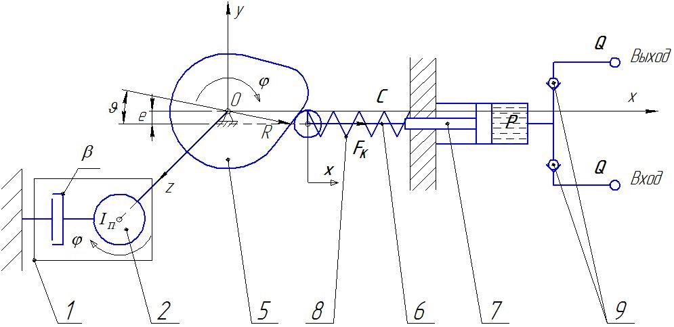

Рис.2. Расчетная схема.
С учетом жесткой связи двигателя и кулачка, уравнение движения вращающейся массы ротора, передаточного механизма и кулачка для стационарного режима работы при линеаризации механической характеристики двигателя [3]:

$I_{П}\overset{¨}{ϕ}=(M_{0}−β\overset{˙}{ϕ})⋅U(t)−M_{\text{СП}}$, (1)

где $I_{П}$ – приведенный момент инерции ротора двигателя, муфты, передаточного механизма и кулачка;
$ϕ$ – угол поворота ротора двигателя и кулачка;
$M_{0}$ – величина номинального крутящего момента двигателя;
$β$ – коэффициент крутизны статической характеристики, определяемый по известным методикам и справочным данным;
$U(t)=\begin{aligned}\left\{1,t<T_{0} | \right.\end{aligned}$ – функция управления (где $T_{0}$ – время отключения двигателя);
$M_{\text{СП}}$ – приведенный момент сил сопротивления.
Движение толкателя-плунжера в цилиндре в предположении сжимаемости жидкости описывается соотношением:

$m_{П}\overset{¨}{x}=F_{K}−F_{\text{ТР}}−F_{\text{ПР}}−F_{\text{СП}}$, (2)

где $m_{П}$ – приведенная масса плунжера;
$x$ – перемещение плунжера;
$F_{K}$ – осевое усилие на толкатель со стороны кулачка;
$F_{\text{ТР}}=k_{T}F_{Р}$ – результирующая сила трения уплотнений и реакций в опорах (где $k_{T}$ – коэффициент трения; $F_{Р}$ – результирующая реакций в опорах и уплотнениях);
$F_{\text{ПР}}=\text{cx}$ – сила упругости пружины (где $с$ – коэффициент жесткости пружины);
$F_{\text{СП}}=\text{pS}$ – сила сопротивления нагнетанию жидкости в дозаторе (где $p$ – давление жидкости в дозаторе; $S$ – площадь плунжера дозатора).
Динамика процессов, происходящих в цилиндре и клапанах дозатора описывается следующими уравнениями [4, 5]:

$\begin{aligned}\left\{\overset{˙}{p}=k^{−1}(\overset{˙}{x}S−Q) | \right. \\ \end{aligned}$ (3)

где $k=f(\overset{˙}{x})$ – коэффициент упругости полости с жидкостью (зависит от изменения объема цилиндра, упругости жидкости и материала цилиндра);
$G$ – пропускная способность клапана (зависит от геометрических параметров клапана), принимается $G=\text{const}$;
$Q$ - расход дозируемой жидкости через клапан дозатора;
$p_{\text{ВХОД}}$, $p_{\text{ВЫХОД}}$– давление жидкости магистралях: нагнетательной (выход) и питательной (вход).
Силовые параметры, действующие на кулачок со стороны толкателя определяются на основе рис. 2 [3, 6]:

$M_{\text{СП}}=F_{К}⋅R⋅\text{tg}ϑ=F_{К}⋅\left(\frac{\left(\frac{\overset{˙}{x}}{\overset{˙}{ϕ}}\right)±e}{x+X_{0}}\right)⋅R$;
где $ϑ=\text{arctg}\left(\frac{\left(\frac{\overset{˙}{x}}{\overset{˙}{ϕ}}\right)±e}{x+X_{0}}\right)$ – угол давления; $R_{0}$ – начальный радиус кулачка, e – эксцентриситет;
$X_{0}=\sqrt{R_{0}^{2}−e^{2}}=\text{const}$ – характеризует нижнее положение толкателя относительно оси вращения кулачка;
$R=\sqrt{R_{0}^{2}+x^{2}+2{\text{xX}}_{0}}$ – текущий радиус кулачка.
С учетом соотношений (1), (2), (3) и силовых характеристик кулачка математическая модель дозаторной системы имеет вид:

$\begin{aligned}\left\{I_{П}\overset{¨}{ϕ}=(M_{0}−β\overset{˙}{ϕ})⋅U(t)−M_{\text{СП}} | \right.\left\{М_{\text{СП}}=F_{К}⋅\left(\frac{\left(\frac{\overset{˙}{x}}{\overset{˙}{ϕ}}\right)±e}{x+X_{0}}\right)⋅R | \right.\left\{X_{0}=\sqrt{R_{0}^{2}−e^{2}}=\text{const} | \right.\left\{R=\sqrt{R_{0}^{2}+x^{2}+2{\text{xX}}_{0}} | \right.\left\{m_{П}\overset{¨}{x}=F_{K}−F_{\text{ТР}}−F_{\text{ПР}}−F_{\text{CП}} | \right.\left\{\overset{˙}{p}=k^{−1}(\overset{˙}{x}S−Q) | \right. \\ \end{aligned}$ (4)

Система (4) позволяет решать прямую и обратную задачи по анализу и синтезу дозаторной системы. В случае прямой задачи задаются профилем кулачка и законом движения плунжера-толкателя, определяя количественные, качественные и эксплуатационные характеристики системы дозирования. При решении обратной задачи на основе заданных критериев качества функционирования дозатора определяется закон движения плунжера и проектируется профиль кулачка.
Таким образом, предложенная математическая модель (4) дает возможность определения оптимальных параметров дозатора с кулачковым приводом с помощью направленного моделирования динамических процессов.

Список литературы

- Гуревич А.Л., Соколов М.В. Импульсные системы автоматического дозирования агрессивных жидкостей. – М.: Энергия, 1973. – 112 с.
- Математическая модель дозаторной системы / А.М. Ханов, А.Е. Кобитянский, А.В. Шафранов, Д.А. Петров // Известия Самарского научного центра РАН. Современные технологии в промышленности, строительстве и на транспорте. – 2012. – т. 14, №4. – С. 1329-1334
- Левитский Н.И. Теория механизмов и машин: Учеб. пособие для вузов – 2-е изд., перераб. и доп. – М.: Наука, 1990. – 592 с.
- Автоматизированное проектирование машиностроительного гидропривода / И.И. Бажин, Ю.Г. Беренгард, М.М. Гайцгори и др.; Под общ. ред. С.А. Ермакова. – М.: Машиностроение, 1988. – 312 с.
- Гладких П.М., Дмитриенко О.В. Исследование динамической жесткости гидроцилиндра объемного гидропривода с учетом растворенного воздуха в рабочей жидкости / Вестник национального технического университета "ХПИ". Сборник научных трудов. Тематический выпуск "Технологии в машиностроении". Харьков: НТУ "ХПИ". 2010. – №54. – С. 25-30.
- Кобитянский А.Е. Анализ и синтез плоских кулачковых механизмов: учеб. пособие / А.Е. Кобитянский. – Пермь: Изд-во Перм. нац. исслед. политехн. ун-та, 2012. – 119 с.

Сведения об авторах

1. Ханов Алмаз Муллаянович
2. Пермский Национальный Исследовательский Политехнический Университет
3. mtf-dekanat@pstu.ru, mtf@pstu.ru
4. 614990, Пермский край, г. Пермь-ГСП, Комсомольский проспект,29.
5. Доктор технических наук, профессор

6. Khanov Almaz
7. Perm National Research Polytechnic University
8. mtf-dekanat@pstu.ru, mtf@pstu.ru
9. 614990, Perm Region, Perm, Komsomolskiy prospect, 29.
10. Doctor of Technical Sciences, Professor

1. Кобитянский Алексей Ефимович
2. Пермский Национальный Исследовательский Политехнический Университет
3. detali@pstu.ru
4. 614990, Пермский край, г. Пермь-ГСП, Комсомольский проспект,29.
5. Кандидат технических наук, профессор

6. Kobityansky Alexey
7. Perm National Research Polytechnic University
8. detali@pstu.ru
9. 614990, Perm Region, Perm, Komsomolskiy prospect, 29.
10. Candidate of Technical Sciences, Professor

1. Шафранов Алексей Владимирович
2. Пермский Национальный Исследовательский Политехнический Университет
3. a_shafranov@mail.ru
4. 614990, Пермский край, г. Пермь-ГСП, Комсомольский проспект,29.
5. Кандидат технических наук, доцент

6. Shafranov Alexey
7. Perm National Research Polytechnic University
8. a_shafranov@mail.ru
9. 614990, Perm Region, Perm, Komsomolskiy prospect, 29.
10. Candidate of Technical Sciences, Associate Professor

1. Петров Дмитрий Алексеевич
2. Пермский Национальный Исследовательский Политехнический Университет
3. petrovmail88@gmail.com
4. 614990, Пермский край, г. Пермь-ГСП, Комсомольский проспект,29.
5. Аспирант

6. Petrov Dmitriy
7. Perm National Research Polytechnic University
8. petrovmail88@gmail.com
9. 614990, Perm Region, Perm, Komsomolskiy prospect, 29.
10. Post graduate student.

пример оформления статьи в журнал «Master,s Journal»

УДК 620.178.14.05

Д.М. Караваев, В.К. Безматерных, В.А. Москалев
D.M. Karavaev, V.K. Bezmaternix, V.A. Moskalev

Пермский национальный исследовательский политехнический университет
Perm National Research Polytechnic University

ОБОРУДОВАНИЕ ДЛЯ ИЗМЕРЕНИЯ МЕХАНИЧЕСКИХ СВОЙСТВ МЕТОДОМ ЦАРАПАНИЯ

EQUIPMENT TO MEASURE THE MECHANICAL PROPERTIES SCRATCH METHOD

Сконструировано и изготовлено устройство для нанесения царапин. Разработана методика определения твердости методом царапания. Эта методика позволяет исследовать анизотропию механических свойств композиционных материалов на основе терморасширенного графита.
Ключевые слова: склерометр, метод царапания, механические свойства, твердость, анизотропия механических свойств
The equipment for scraping are designed and manufactured. A method for determining the hardness scratch method was developed. This method allows us to study the anisotropy of mechanical properties of composite materials based on expanded graphite.
Keywords: sclerometer, method of scratching, mechanical properties, hardness, anisotropy of mechanical properties

Неразрушающие методы испытаний широко применяются в промышленности, т.к. является значительно менее трудоемкими, чем большинство других видов механических испытаний. Одним из способов, наряду с методами определения твердости при вдавливании paзличных по форме и размерам инденторов [1], является метод определения твердости царапанием.
Методы царапания (склерометрии) позволяют быстро и наглядно характеризовать микро(нано)твердость различных структурных составляющих, выявлять упрочнение у границ кристаллов, изучать анизотропию кристаллов, характеризовать износостойкость точнее, чем методом вдавливания индентора [2].
Измерение твердости методом склерометрии заключается в анализе профиля царапин, нанесенных на поверхность материала. Значение твердости исследуемого материала определяется относительно известного значения твердости стандартного образца по соотношению нагрузок и ширин царапин, полученных на исследуемом и стандартном образцах [3].
Для определения механических свойств методом царапания было сконструировано и изготовлено устройство на базе оптического микроскопа МВТ – 71. При изготовлении устройства для нанесения царапин (рис. 1) из микроскопа МВТ – 71 была извлечена вся оптическая часть, были установлены: поворотный стол 6 с захватами 7; сменный модуль для нанесения царапин, состоящий из индентора 9, штока 10, направляющего кольца11 и набора грузов12; сменный измерительный модуль (на рис. 1 не показан; электродвигатель 17, редуктор 16, соединенный муфтой 15 с механизм перемещения поперечных салазок.
Устройство для нанесения царапин (склерометр) работает следующим образом. На поворотном столе 6 в захватах 7 закрепляется исследуемый образец 8. Затем индентор с помощью механизмов перемещения продольных и поперечных салазок подводится к месту начала царапины и перемещением бабки 5 механизмом 14 приводится в контакт с образцом 8. После этого индентор нагружается грузом 12. Включается электродвигатель 17, который через редуктор 16 и муфту 15 начинает вращать механизм перемещения поперечных салазок 3. По расположенной на поперечных салазках шкале отмеряется длина необходимой царапины. После нанесения царапины определенной длины двигатель выключается. Индентор 9 подъемом бабки 5 выводится из контакта с образцом. Для проведения царапин во взаимно перпендикулярных направлениях поворотный стол поворачивается на 90° и проводится новая царапина с последующим выводом индентора из контакта с образцом. Модуль для нанесения царапин заменяется на измерительный модуль и измеряется профиль царапины минимум в 5 сечениях. Методика измерения ширины и глубины царапины подобна описанной в работах [4]. Также ширина царапины может быть замерена по снимку, полученному оптическим цифровым микроскопом «Альтами МЕТ-5» при увеличении от 50 до 2000 раз.
Устройство для нанесения царапин позволяет проводить исследования на образцах размером не более 30х30х30 мм со скоростью перемещения индентора 4мм/мин и нагрузкой 1-5Н.
Для отработки методики проведения исследований на образцы из композиционного материала на основе отходов терморасширенного графита (ТРГ) [5], содержащим модифицированную силиконовую смолу от 10 до 50%, были нанесены царапины индентором в виде конуса с углом при вершине 120° [6]. Царапины наносили на поверхности образцов под нагрузкой Р=1Н, перпендикулярной ориентированным слоям графита поперек и вдоль их укладки, и параллельной ориентированным слоям графита в двух взаимоперпендикулярных направлениях [6]. Измеряли ширину царапины и проводили расчет относительной микротвердости по формуле [7]:
(1)

где Н – микротвердость, МПа; Р – нагрузка на индентор, равная 1Н, b – средняя ширина царапины, мм.
Результаты исследований [6] представлены графически на рис. 2.

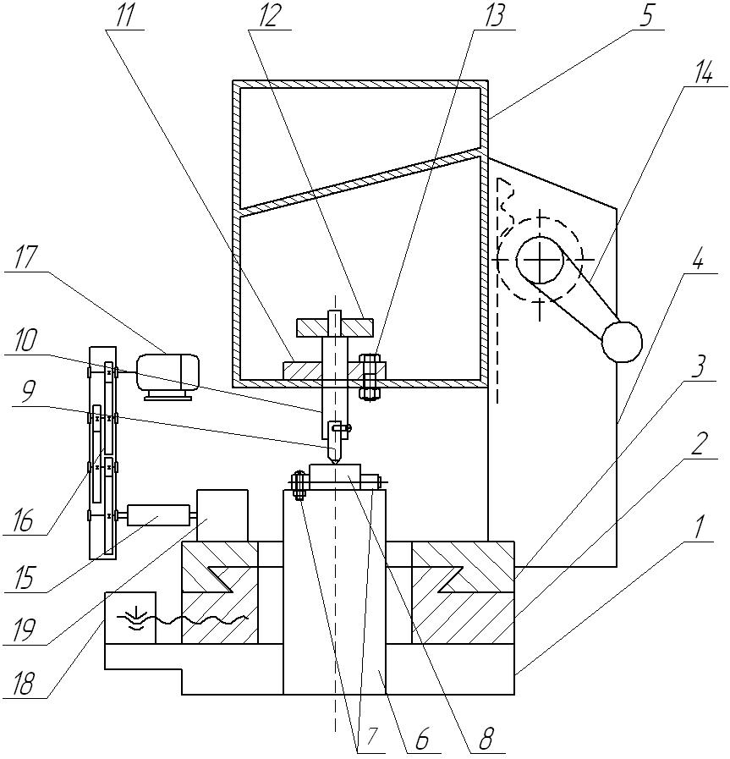
Рис.1. Устройство для нанесения царапин: 1 – основание; 2 – салазки продольного перемещения;3 – поперечные салазки; 4 – неподвижная колонна, соединена с поперечными салазками; 5 – подвижная бабка;
6 – поворотный стол; 7 – захваты; 8 – образец; 9 – индентор; 10 – шток; 11 – направляющее кольцо; 12 – груз; 13 – болты; 14 – механизм перемещения бабки; 15 – муфта; 16 – редуктор; 17 – электродвигатель;
18 – механизм перемещения продольных салазок;
19 – механизм перемещения поперечных салазок.

Относительная микротвердость образцов при царапании на поверхности, перпендикулярной ориентированным слоям графита больше, чем на параллельной. При царапании поперек ориентированным слоям графита значения относительной микротвердости на 10-20% больше, чем вдоль. Относительная микротвердость при царапании поверхности, параллельной ориентированным слоям графита в двух взаимоперпендикулярных направлениях одинакова.

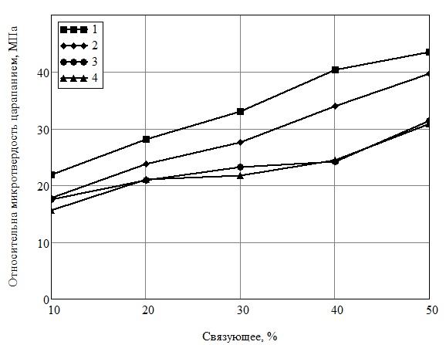

Рис. 2. Относительная микротвердость образцов из композиционного материала на основе отходов ТРГ при царапании поверхности: перпендикулярной ориентированным слоям графита поперек (1), вдоль (2) их укладки; параллельной ориентированным слоям графита в двух взаимоперпендикулярных направлениях (3, 4)

Сконструированное оборудование и предложенная методика позволяют определять по ширине царапин (относительной микротвердости) анизотропию макроструктурных особенностей и механических свойств образцов спрессованного композиционного материала на основе ТРГ.

Список литературы

1. Караваев Д.М., Безматерных В.К., Москалев В.А., Макарова Л.Е. Определение твердости композиционных материалов на основе терморасширенного графита // Вестник ПНИПУ. Машиностроение, материаловедение. 2012. Т. 14. № 3. С. 103-108.
2. Григорович В.К. Твердость и микротвердость металлов. М.: Наука, 1976. 230 с.
3. Усеинов C.C., Соловьев В.В., Гоголинский К.В., Усеинов А.С., Львова Н.А. Методы измерения механических свойств материалов с нанометровым разрешением и их метрологическое обеспечение. // Труды научной сессии НИЯУ МИФИ-2010. В 6 томах. Том II. М.: НИЯУ МИФИ, 2010. С. 233-236.
4. Каменева А.Л., Караваев Д.М., Пепелышев А.В., Пименова Н.В Методики изучения трибологических характеристик пленок // Технология металлов. 2012. № 2. С. 34-37; № 3. С. 48-52.
5. А.М. Ханов, Л.Е. Макарова, Д.М. Караваев, А.И. Дегтярев, А.В. Москалев, А.А. Нестеров. Способ определения анизотропии композиций на основе терморасширенного графита // Вестник КГТУ им. А.Н. Туполева. 2012. №4, вып. 1. С. 95-99.
6. Ханов А.М., Макарова Л.Е., Дегтярев А.И., Караваев Д.М., Москалев В.А., Нестеров А.А., Смирнов Д.В., Исаев О.Ю. Особенности строения и использования терморасширенного графита // Вестник ПНИПУ. Машиностроение, материаловедение. 2012. Т. 14. № 1. С. 92-106.
7. Боярская Ю.С. Деформирование кристаллов при испытаниях на микротвердость. // Кишинев: «Штиинца». 1972. 236 с.

СВЕДЕНИЯ ОБ АВТОРАХ
Консультант:
- Караваев Дмитрий Михайлович
- Пермский национальный исследовательский политехнический университет
- kmcm@ya.ru
- 614990, г. Пермь, Комсомольский пр., 29, тел. +7 (342) 2-198-257
- Ассистент

Магистрант:
- Безматерных Виталий Константинович
- Пермский национальный исследовательский политехнический университет
- buhtuk19@rambler.ru
- 614990, г. Пермь, Комсомольский пр., 29, тел. +7 (342) 2-198-257
- Магистрант гр. ТМК - 11м

Руководитель:
- Москалев Владимир Алексеевич
- Пермский национальный исследовательский политехнический университет
- v.a.moskalev@ya.ru
- 614990, г. Пермь, Комсомольский пр., 29, тел. +7 (342) 2-198-257
- к.т.н., доцент

